ГУО «БГУИР»
Факультет информационной безопасности
Кафедра защиты информации

Отчет по
Лабораторной работе №2
Реализация разветвляющих алгоритмов

Подготовил:
Студент гр. 668201
Жеромский С. В.
Проверила:
Семижон Е. А.

Минск 2026
Цель: изучить операции сравнения, логические операции, операторы передачи управления if, switch, break, научиться пользоваться простейшими компонентами организации переключений (СheckBox, RadioGroup). Написать и отладить программу с разветвлениями.
Вариант №8.
Вычислить значение y в зависимости от выбранной функции ϕ(x), аргумент которой определяется из поставленного условия. Возможные значения функции ϕ(x): 2x, x², х/3 (в оконном приложениии выбор выполнить с помощью компоненты RadioGroup). Предусмотреть вывод сообщений, показывающих, при каком условии и с какой функцией производились вычисления у.
Код программы:
#include <bits/stdc++.h>
using namespace std;
int main() {
double z, x;
double a, c;
double phiX;
int functionChoice;
cout << "Enter z: ";
cin >> z;
cout << "Enter a: ";
cin >> a;
cout << "Enter c: ";
cin >> c;
cout << "Choose function phi(X):" << endl;
cout << "1) 2x" << endl;
cout << "2) x^2" << endl;
cout << "3) x/3" << endl;
cout << "Choose a number: " << endl;
cin >> functionChoice;
if (z >= 0) {
x = 2 * z + 1;
cout << "Condition: z >= 0" << endl;
} else {
x = log(z * z - z);
cout << "Condition: z < 0" << endl;
}
switch (functionChoice) {
case 1:
phiX = 2 * x;
cout << "Selected function phi(x) = 2x" << endl;
break;
case 2:
phiX = x * x;
cout << "Selected function phi(x) = x^2" << endl;
break;
case 3:
phiX = x / 3;
cout << "Selected function phi(x) = x/3" << endl;
break;
default:
cout << "Invalid function choice!" << endl;
return 1;
}
double y = pow(sin(phiX), 2)
+ a * pow(cos(x * x * x), 5)
+ c * log(pow(abs(x), 2.0 / 5.0));
cout << "x = " << x << endl;
cout << "y = " << y << endl;
return 0;
}

Результат вычисления:
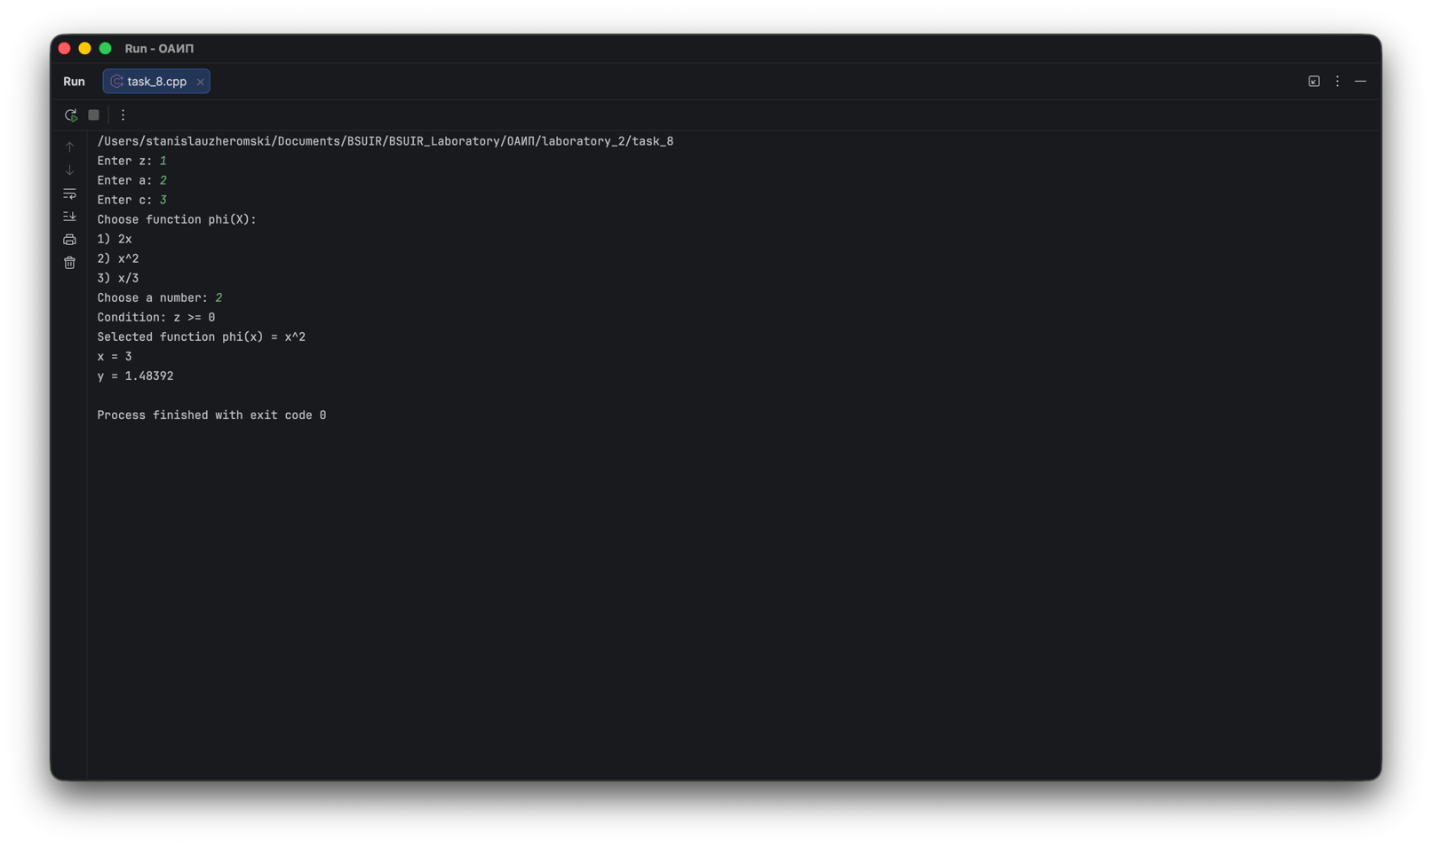
Вывод: Вычислил значение y в зависимости от выбранной функции ϕ(x), аргумент которой определяется из поставленного условия. Предусмотрел вывод сообщений, показывающих, при каком условии и с какой функцией производились вычисления у.

